一級河川淀川水系の指定水域における船舶等の通航に関する指導指針

　（令和６年１月改定案）

前文

　近年、水都大阪再生の取組みによって旧淀川をはじめとする都市部河川のにぎわいが活性化し、様々な水辺利用が見られるようになってきています。一方、レジャー利用等、利用形態が多様化することにより重大な事故等が発生する恐れがあります。また、旧淀川には桁高が低く径間の短い橋梁が連続し、潮位の影響が大きく、船着場の数にも限りがあることから、計画的な通航を心がけなければなりません。

　にぎわいの活性化は歓迎すべきことではありますが、無秩序な河川利用により事故が発生したり、河川舟運の衰退を招いたりすることがあってはなりません。

　以上のような現状を踏まえ、適正な水面利用によって事故の発生等を防止するとともに、河川舟運がより一層促進されることを願い、船舶等の守るべき通航方法及びその適用区域を定めた指導指針をここに取りまとめました。

本指針の対象は全ての船舶等であり、河川利用者は本指針を順守するだけでなく、積極的に広めることで河川水上交通の安全の向上に努めるようにお願いします。

（目的）

・この指針は、次の表に掲げる水域において、船舶等の通航に伴う秩序ある河川使用の調整および河川環境の保全等を図るため、船舶等が守るべき通航方法を指定して、もって河川舟運の促進を図るとともに船舶等の通航に係る指導に必要な事項を定めるものとする。

|  |  |  |  |
| --- | --- | --- | --- |
| 河川名 | 水　域 | | |
| 旧淀川  (大川、堂島川) | 毛馬橋下流  船津橋 | （左岸）大阪市都島区毛馬町一丁目１番地先  （右岸）大阪市北区長柄東二丁目９番地先  （左岸）大阪市北区中之島六丁目４番地先  （右岸）大阪市福島区玉川三丁目２番地先 | から  上流まで |
| 寝屋川 | 大阪環状線橋梁  旧淀川合流点 | （左岸）大阪市中央区城見二丁目２番地先  （右岸）大阪市都島区片町二丁目２番地先  （左岸）大阪市中央区大手前一丁目７番地先  （右岸）大阪市都島区網島町２番地先 | 下流から  まで |
| 第二寝屋川 | 大阪環状線橋梁  寝屋川合流点 | （左岸）大阪市中央区大阪城３番地先  （右岸）大阪市中央区城見一丁目４番地先  （左岸）大阪市中央区大阪城３番地先  （右岸）大阪市中央区城見一丁目１番地先 | 下流から  まで |
| 土佐堀川 | 旧淀川からの分派点  端建蔵橋 | （左岸）大阪市中央区北浜東１番地先  （右岸）大阪市北区中之島一丁目１番地先  （左岸）大阪市西区川口一丁目１番地先  （右岸）大阪市北区中之島六丁目４番地先 | から  上流まで |
| 木津川 | 旧淀川からの分派点  大浪橋 | （左岸）大阪市西区土佐堀三丁目５番地先  （右岸）大阪市西区川口一丁目１番地先  （左岸）大阪市浪速区木津川一丁目10番地先  （右岸）大阪市大正区三軒家東一丁目12番地先 | から  上流まで |
| 東横堀川 | 土佐堀川合流点から  大阪市中央区島之内二丁目20番地先まで | | |
| 道頓堀川 | （左岸）大阪市中央区瓦屋三丁目46番１地先  から  （右岸）大阪市中央区島之内二丁目20番29地先  木津川への合流点まで | | |

（定義）

・この指針において、用語の意義は、次に掲げるとおりとする。

(1)船舶　　通航の用に供する舟（ウィンドサーフィンを含む。）をいう。

(2)船舶等　　船舶及びいかだをいう。

(3)動力船　　旅客船、土運船、資機材運搬船、モーターボート、水上オートバイ等、機関を用いて推進する船舶（機関のほか帆を用いて推進する船舶であって帆のみを用いて推進しているものを除く。）をいう。

(4)非動力船　　動力船以外の船舶をいう。

(5)運転不自由船　　船舶の操縦性能を制限する故障その他の異常な事態が生じているため、他の船舶の進路を避けることができない船舶をいう。

(6)作業船　　次に掲げる操縦性能を制限する作業に従事しているため、他の船舶の進路を避けることができない船舶をいう。

①河川施設、橋梁施設等の敷設、保守、引揚げ等の作業

②しゅんせつ、測量その他の水中作業

③水面清掃等水面上の作業

④いかだ又は台船等の曳航運搬作業

(7)特殊用務船舶　　河川管理者の業務に使用する船舶、警察の業務に使用する船舶、消防の業務に使用する船舶その他河川管理者が公益上の必要があるものとして申請に基づき指定した船舶をいう。

(8)教習艇　　船舶職員及び小型船舶操縦者法（昭和26年法律第149号）第23条の12の規定により国土交通大臣の指定を受けた者が実施する小型船舶操縦試験又は小型船舶操縦士免許の取得を目的とする教習を実施中の船舶をいう。

(9)河道　　河川において現に流水が存する部分をいう。

(10)本川　　河道が交差している河道のうち最も幅が広く、かつ、流量が多い河道をいう。

(11)支派川　　河道が交差している河道のうち本川以外のものをいう。

(12)汽笛信号　　蒸気、圧縮空気、電気等の動作によって音響を発する信号をいう。

(13)行き会い注意区域　　他の船舶等との行き会いについて特に注意する区域をいう。

(14)追越し禁止区域　　他の船舶等を追い越さないようにする区域をいう。

(15)合流注意区域　　本支川の合流について特に注意する区域をいう。

(16)特定船舶優先区域　　船舶等の優先順位を定める区域をいう。

(17)通航制限区域　　護岸から５メートルの水域における航行をしないようにする区域をいう。

(18)通航特別区域　　河川のわん曲や狭小、また、桁下の低い橋梁が連続するなど特に見通しが悪い区域で、船舶等の通航方法に加えて別途通航方法を制限する区域をいう。

(19)水門施設管理区域　　水門の管理に支障が生じないようにするため船舶等の通航方法等を制限する区域をいう。

（水域の指定）

|  |  |  |  |  |  |  |  |
| --- | --- | --- | --- | --- | --- | --- | --- |
| 河川名 | 区　間 | 区域指定 | | | | | |
| 行き会い注意区域 | 追越し禁止区域 | 合流注意区域 | 特定船舶優先区域 | 通航制限区域 | 通航特別区域 |
| 旧淀川  （大川、堂島川） | 桜宮橋上流端から天満橋下流端まで |  |  | ○ |  |  |  |
| 天神橋上流端から鉾流橋下流端まで |  |  | ○ |  |  |  |
| 鉾流橋上流端から水晶橋下流端まで | ○ | ○ |  | ○ |  |  |
| 水晶橋下流端から中之島ガーデンブリッジ下流端まで | ○ | ○ |  | ○ | ○ |  |
| 中之島ガーデンブリッジ下流端から上船津橋上流端まで |  |  |  |  | ○ |  |
| 上船津橋上流端から船津橋下流端まで |  |  | ○ |  | ○ |  |
| 寝屋川 | 大阪環状線橋梁上流端から片町橋上流端まで | ○ |  |  | ○ |  |  |
| 片町橋上流端から旧淀川合流点まで | ○ |  | ○ | ○ |  |  |
| 京橋上流端から旧淀川合流点まで |  |  |  |  |  | 〇※1 |
| 第二寝屋川 | 大阪環状線橋梁上流端から新鴫野橋上流端まで | 〇 |  |  | 〇 |  |  |
| 新鴫野橋上流端から寝屋川合流点まで | 〇 |  | ○ | 〇 |  |  |
| 新鴫野橋上流端から新鴫野橋下流端まで |  |  |  |  |  | 〇※1 |
| 土佐堀川 | 天神橋上流端から難波橋下流端まで |  |  | ○ |  |  |  |
| 栴檀木橋上流端から淀屋橋下流端まで | ○ | ○ |  | ○ |  |  |
| 淀屋橋下流端から肥後橋下流端まで | ○ | ○ |  | ○ | ○ |  |
| 肥後橋下流端から湊橋上流端まで |  |  |  |  | ○ |  |
| 湊橋上流端から端建蔵橋下流端まで |  |  | ○ |  | ○ |  |
| 木津川 | 土佐堀川合流点から木津川橋下流端まで |  |  | ○ |  |  |  |
| 千代崎橋上流端から大浪橋下流端まで |  |  | ○ |  |  |  |
| 東横堀川 | 葭屋橋上流端から平野橋上流端まで |  |  | ○ |  |  |  |
| 平野橋上流端から上大和橋下流端まで |  |  |  |  |  | ○※2 |
| 道頓堀川 | 上大和橋下流端から日本橋下流端まで |  |  |  |  |  | ○※3 |
| 日本橋下流端から深里橋下流端まで |  |  |  |  |  | ○※4 |
| 深里橋下流端から日吉橋下流端まで |  |  |  |  |  |  |
| 日吉橋下流端から木津川合流点まで |  |  | ○ |  |  |  |

※１　（通航特別区域）に定める、「水域番号１における通航方法」の適用を受ける。

※２　（通航特別区域）に定める、「水域番号２における通航方法」の適用を受ける。

※３　（通航特別区域）に定める、「水域番号３における通航方法」の適用を受ける。

※４　（通航特別区域）に定める、「水域番号４における通航方法」の適用を受ける。

（本川と支派川の仕分け）

・本川と支派川の仕分けは、次の表のとおりとする。

|  |  |  |
| --- | --- | --- |
| 交差する河道 | 本川 | 支派川 |
| 旧淀川（大川）と寝屋川 | 旧淀川（大川） | 寝屋川 |
| 寝屋川と第二寝屋川 | 寝屋川 | 第二寝屋川 |
| 旧淀川（大川、堂島川）と土佐堀川 | 旧淀川（大川、堂島川） | 土佐堀川 |
| 土佐堀川と東横堀川 | 土佐堀川 | 東横堀川 |
| 旧淀川（堂島川、安治川）と土佐堀川 | 旧淀川（堂島川、安治川） | 土佐堀川 |
| 土佐堀川と木津川 | 土佐堀川 | 木津川 |
| 木津川と道頓堀川、尻無川 | 木津川 | 道頓堀川、尻無川 |
| 旧淀川（大川）、寝屋川と城北川 | 旧淀川（大川）、寝屋川 | 城北川 |

（船舶等の通航方法）

(1)河道を通航する船舶等は、適正な通航に支障がなく、かつ、実行に適する限り、できる限り右側に寄って通航するものとする。ただし、作業船にあってはこの限りでない。

(2)前方にある船舶等を追い越そうとする後方の船舶等（以下「追越し船」という。）は、追越し時に危険がないと判断される場所において、追い越される船舶等の通航に支障を与えないよう十分な距離を保ちつつ追い越すものとする。

(3)河道を横切る船舶等（作業船を除く。）は、河道に沿って通航している船舶等の進路を避けるものとする。

(4) 船舶等は、河口から河川を上流に向けて通航するものが航路を譲るものとする。

(5) 船舶等は、通航又は船着場への接岸に当たっては、接触又は航走波による次に掲げる支障を与えないようにするものとする。

①行き会いその他の通航時における他の船舶等の通航への著しい支障

②釣り、水遊びその他の河川の使用への著しい支障

③河川、河川管理施設又は工作物の損傷

④河川工事への支障

⑤河岸の損傷

⑥河川環境の悪化

(6) 船舶等が真向かい又はほとんど真向かいに行き会う場合において衝突するおそれがあるときは、互いに他の船舶等の左舷側を通過することができるように、それぞれの針路を右に転じるものとする。ただし、一方の船舶等が作業船又は喫水や船舶の構造条件から航路が制限される船舶である場合は、この限りでない。

(7) 船舶等が互いに進路を横切る場合において衝突するおそれがあるときは、他の船舶等を右舷側に見る船舶等は、当該他の船舶等の進路を避けるものとし、かつ、やむを得ない場合を除き、当該他の船舶等の船首方向を横切らないものとする。ただし、一方の船舶等が作業船である場合は、この限りでない。

(8) 河道が交差している地点において、支派川を通航している船舶等は、本川を河道に沿って通航している他の船舶等の進路を避けるものとする。ただし、支派川を通航している動力船が作業船である場合は、この限りでない。

（迷惑運転及び危険運転の禁止）

・船舶等は、危険を回避するための措置を除いて、蛇行、急発進、急加速、急回転及び船首部の持ち上げ等の不規則な通航を行い、あるいは高速航行により著しい航走波を発生させること等により、他の船舶等や河川利用者に迷惑あるいは危険を及ぼさないようにするものとする。

・船舶等は著しい騒音を発生させることにより、周辺環境に影響を及ぼさないようにするものとする。

（運転不自由船の措置）

・運転不自由船は、速やかに停泊し、又は係留するものとする。

（停泊等の制限）

・船舶等は、みだりに停泊し、又は係留しないようにするものとする。

（ごみの投棄等の防止）

・船舶等からは、ごみを投棄し、又は汚水及び油を排出しないようにするものとする。

（事故が発生した場合の措置）

・船舶等の衝突、座礁、沈没その他の事故を起こした当事者は、できる限り速やかに他の船舶等の通航を妨げないよう措置し、負傷者を救護するものとする。また、河川、河川管理施設又は工作物を損傷し、若しくは汚損したとき又はそのおそれがあるときは、事故の日時、場所、概要等を河川管理者に届け出るものとする。

（船舶等の存在認識の方法）

・船舶等の存在を他の者に認識させる方法は、次に掲げる方法とする。

(1)動力船は、他の船舶等の意図若しくは動作を理解することができないとき又は他の船舶等が衝突を避けるために十分な動作をしていることについて疑いがあるときには、当該他の船舶等に対して直ちに急速に短音（約１秒間継続する吹鳴をいう。）５回以上の汽笛信号その他の合図を行うこと。非動力船は、汽笛信号に類する合図によりこれを行うこと。

(2)動力船は、障害物があるため他の船舶等を見ることができない河道のわん曲部その他見通しの困難な区域に接近する場合には、長音（４秒以上６秒以下の時間継続する吹鳴をいう。以下同じ。）１回の汽笛信号その他の合図を行うこと。この場合において、当該動力船に接近する他の船舶等は、その汽笛信号を聞いたときには、長音１回の汽笛信号その他の合図を行うことによりこれに応答すること。非動力船は、行き会う可能性のある動力船の航路に十分に配慮して航行し、当該動力船が前項前段の場合に該当する場合には、速やかに汽笛信号に類する合図によりこれを行うこと。

(3)動力船は、むやみに機関のからぶかしをし、又は汽笛等を鳴らさないようにすること。

(4)日没から翌日の日の出までの夜間に通航する場合には、その存在を認識できるように動力船については灯火を、非動力船については灯火に類するものを十分な時間表示すること。また、非動力船の乗務員は自発光式救命胴衣その他の十分な照度を有する照明機器等を着用または船体に装着しこれを点灯するとともに、汽笛信号に類する合図等を併用し、他の船舶等に対し自らの船舶の存在を認識させるよう努めること。

(5)通航中のいかだは、日没から翌日の日の出までの夜間に通航する場合には、各いかだごとに、その存在を認識できる灯火を表示すること。

(6)船舶等その他物件が沈没して他の船舶等の通航に支障を及ぼすおそれがある場合には、日の出から日没までの昼間は紅色の旗を見えやすい箇所に掲げ、日没から翌日の日の出までの夜間は紅色の灯火を見えやすい箇所に表示する等、その存在が認識できるようにすること。

(7)作業船は、日没から翌日の日の出までの夜間に通航する場合には、作業している場所を探照灯により照射する等作業中であることを認識できるようにすること。

(8)運転不自由船は、停泊後又は係留後速やかに自船が運転不自由船であることを周知するため、日の出から日没までの昼間は紅色の旗を見えやすい箇所に掲げ、日没から翌日の日の出までの夜間は紅色の灯火を見えやすい箇所に表示する等、その存在を認識できるようにすること。

(9)特殊用務船舶は、その用務を行っている間には、原則として紅色の警光灯を表示する等、その用務を行っていることを認識できるようにすること。

（特定船舶優先区域）

特定船舶優先区域においては、航路が限定されるため安全への配慮が特に必要であることから、船舶等は徐行するとともに、船舶の優先順位を下表のとおり定め、下位の船種が衝突の回避に努めるものとする。

|  |  |  |  |  |  |
| --- | --- | --- | --- | --- | --- |
| 順位 | 第１位 | 第２位 | 第３位 | 第４位 | 第５位 |
| 船種 | 作業船 | 動力船  （土砂運搬船） | 動力船  （旅客船等） | 手漕ぎ・  足漕ぎボート | モーターボート、  水上オートバイ等 |

（追越し禁止区域）

(1)追越し禁止区域においては、他の船舶等を追い越さないようにするものとする。

(2)(1)の区間を現地において表示する場合は、別表の追越し禁止(1)の標識によるものとする。

（行き会い注意区域）

(1)行き会い注意区域においては、他の船舶等との行き会いについて特に注意するものとする。

(2)(1)の区間を現地において表示する場合は、別表の注意(2)の標識によるものとする。

（合流注意区域）

(1)合流注意区域においては、本支川の合流について特に注意するものとする。

(2)(1)の区間を現地において表示する場合は、別表の注意(2)の標識によるものとする。

（通航制限区域）

　通航制限区域においては、護岸から５メートルの水域における航行をしないようにするものとする。

（通航特別区域）

・通航特別区域においては、次に定める通航方法の適用を受けるものとする。

　ただし、河川管理者が行う河川工事もしくは河川管理者が河川管理上必要と認めた場合はこの限りではない。

・水域番号１における通航方法

1. 動力船と非動力船の通航帯を附図2のとおり定め、動力船は同一通航帯での行き会いをしないようにするものとする。

・水域番号２における通航方法

(1)河道の狭隘等により船幅５ｍを超える船舶等の通航は原則できないものとする。

(2)船舶等の回転をしないようにするものとする。

(3)船舶等の行き会い及び追い越しについては、幅広区間（阪神高速道路の橋脚間）で航路を譲る

船舶等が待避し、十分に安全が確保された場合に限定する。

(4)第２項及び第３項の通航方法を現地において表示する場合は、別表の回転禁止(5ｍ)(4)、行き

会い・追越し禁止(5)の標識によるものとする。

・水域番号３における通航方法

(1)河道の狭隘等により船幅５ｍを超える船舶等の通航は原則できないものとする。

・水域番号４における通航方法

(1)河道の狭隘等により船幅５ｍを超える船舶等の通航は原則できないものとする。

(2)船舶等の回転及び幅広区間（阪神高速道路の橋脚間及び切り欠き部）以外での行き会い又は追い越しをしないようにするものとする。

(3)前項の通航方法を現地において表示する場合は、別表の回転禁止(4)、行き会い・追越し禁止(5)の標識によるものとする。

（水門施設管理区域の通航方法）

東横堀川水門及び道頓堀水門においては次に掲げる通航方法によるものとする。

(1)船舶等は、水門施設管理区域を通航する場合には、信号に従って通航するものとする。また、水上オートバイ等、閘門通過に伴って水位の変動から、安定した停船が困難な船舶等は通航することができない。

(2)船舶等は、他の船舶等が既に水門施設管理区域に進入しているときは、当該他の船舶等が通過し終わるまで水門施設管理区域に進入することができない。

（特殊用務船舶の特例）

(1)特殊用務船舶がその用務を行うためやむを得ない必要がある場合には、「船舶等の通航方法」、「迷惑運転及び危険運転の禁止」、「運転不自由船の措置」、「停泊等の制限」、「特定船舶優先区域」、「追越し禁止区域」、「行き会い注意区域」、「合流注意区域」、「通航制限区域」、「通航特別区域」の規定は適用しない。ただし、当該用務を行うに当たり必要とされる注意を払うものとする。

(2)船舶等は、適正な通航に支障がなく、かつ、実行に適する限り、特殊用務船舶の進路を妨げないようにするものとする。

（教習艇の特例）

・教習艇は、「船舶等の通航方法」、「迷惑運転及び危険運転の禁止」、「停泊等の制限」の規定の適用を受けないが、旗の掲揚その他の方法によって自船が教習艇であることを明示するとともに、他の船舶等の通航に支障を及ぼさないようにするものとする。

（雑則）

・この指針に定めるもののほか、本指針の対象とする水域における船舶等の通航は、河川における船舶の通航方法の指定等についての準則によるほか、海上における船舶等の通航の例による。

別表　河川通航標識

本標識

|  |  |  |
| --- | --- | --- |
| 追越し禁止(1) | 注意(2) | 船幅制限(5ｍ)(3) |
|  |  |  |
| 回転禁止(5ｍ)(4) | 行き会い・追越し禁止(5) |  |
|  |  |

　※注意(2)の標識には、「行き会い注意区域」や「合流注意区域」等の補助標識を付けるものとする。

備考

１．表示

(1)　必要に応じて、本標識の上下、左右に補助標識を付けるものとする。

(2)　本標識と補助標識の組み合わせは、次の例示のとおりとする。

|  |  |
| --- | --- |
| 追越し禁止区域 | 行き会い注意区域 |
| ここから  追越し禁止区域 | ここまで        行き会い注意区域 |

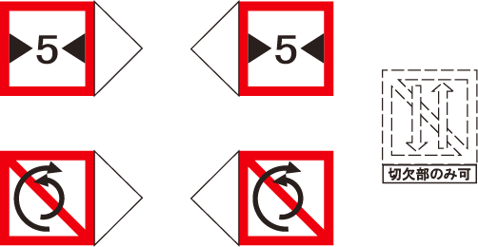



船幅制限区域終わり

船幅制限区域始まり

許可部位の指定

回転禁止区域終わり

回転禁止区域始まり

２．寸法

(1)本標識の寸法は、河川等の形状、船舶等の通航状況及び視認可能性等を踏まえ、適宜決定するものとする。

(2)補助標識は、本標識の寸法に応じた寸法とする。

３．色彩

(1)本標識については、枠及び斜めの帯を紅色、数字、矢印及び図形を黒色、地を白色とする。

(2)補助標識については、文字を黒色、地を白色とする。

附図１

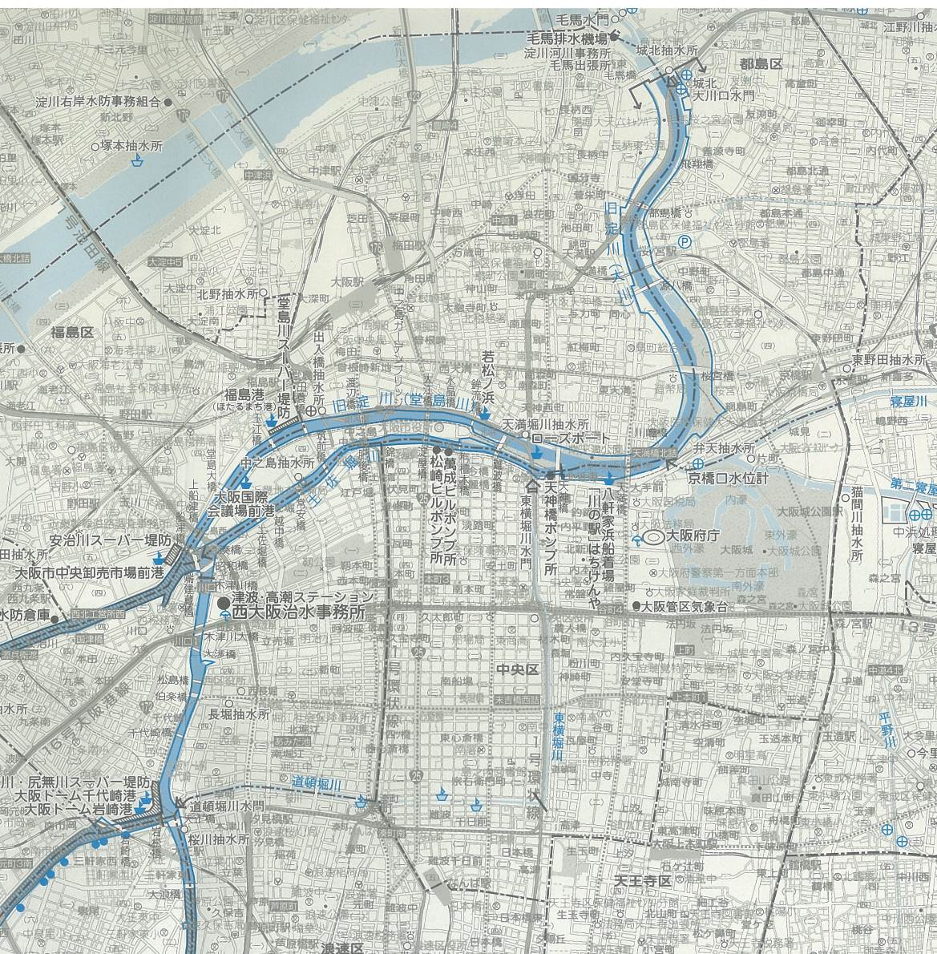

行き会い注意区域

追越し禁止区域

特定船舶優先区域

合流注意区域

通航制限区域

行き会い注意区域

特定船舶優先区域

合流注意区域

通航制限区域

行き会い注意区域

追越し禁止区域

特定船舶優先区域

合流注意区域

行き会い注意区域

特定船舶優先区域

合流注意区域

水域番号2

水域番号4

水域番号3

水域番号1

附図２

水域番号１の拡大図

京橋上流端から旧淀川合流点まで　　　　　　　　新鴫野橋上流端から新鴫野橋下流端まで



※大型：全長20m以上の動力船をいう